鸽巢问题（二）

教学目标：

1、 通过观察、猜测、实验、推理等活动，寻找隐藏在实际问题背后的“鸽巢问题”的一般模型。

2、在经历将具体问题“数学化”的过程中，发展数学思维能力和解决问题的能力。

教学重点：运用鸽巢原理进行逆向思维。

教学难点：将日常生活中的实际问题和鸽巢问题建立起联系，运用鸽巢原理解决问题。

教学过程：

1. 创设情境，引入新课

一天晚上，小红正要从自己放袜子的抽屉里取袜子，可突然灯熄了。她知道自己的抽屉里放有红色和黄色的袜子各6只。小红至少要摸出多少只袜子，才能保证拿出相同颜色的袜子？

学生逐一作答，并产生争论。

师：同学们真会思考，都有了自己比较满意的答案，2只、3只，7只，但正确的答案只有一个，想知道是谁吗？学习了今天的知识你一定能找到正确的答案。下面就让我们一起来继续研究“鸽巢问题”。板书：鸽巢问题（二）

1. 合作探究，学习新知
2. 猜想验证。

师：盒子里有同样大小的红球和蓝球各4个，要想摸出的球一定有2个同色的，至少要摸出几个球？

（1）学生猜测验证答案。

（2）小组合作。

（3）展示交流。

猜测2个：可能一红一蓝、两红、两蓝。这样不能保证。

猜测5个：把红、蓝两种颜色看作两个“鸽巢”，因为5÷2=2……

1,所以摸出5个球时，至少有3个同色。

猜想3个：把红、蓝两种颜色看作两个“鸽巢”，因为3÷2=1……

1,所以摸出3个球时，至少有2个同色。

引导学生归纳：只要摸出的球数比它们的颜色种数多1，就能保证有两个球同色。

1. 巩固训练，促进内化

1. 向东小学六年级共有367名学生，其中六（2）班有49名学生。

（1）六年级里至少有两人的生日是同一天。

（2）六（2）班中至少有5人的生日在同一个月。

以上说法对吗？为什么？

（1）367÷365＝1……2 或 367÷366＝1……1

1＋1＝2

（2）49÷12＝4……1

4＋1＝5

2. 把红、黄、蓝、白四种颜色的球各10个放到一个袋子里。至少取多少个球，可以保证取到两个颜色相同的球？

从最不利的原则考虑：

假设每种颜色的都拿1个，需要拿4个，但是没有同色的，要想

有同色的，需要再拿1个球，不论是哪一种颜色的，都一定有2个

是同色的。

4＋1＝5

至少取5个球，可以保证取到两个颜色相同的球。

3.希望小学篮球兴趣小组的同学中，最大的12岁，最小的6岁， 最少从中挑选几名学生，就一定能找到两个学生年龄相同。

思考：从6岁到12岁有几个年龄段？

从6岁到12岁一共有7个年龄段，即：

6岁、7岁、8岁、9岁、10岁、11岁、12岁。

用7＋1＝8（名）

答：最少从中挑选8名学生，就一定能找到两个学生年龄相同。

4.从一副扑克牌（52张，没有大小王）中要抽出几张牌来，才能保证有一张是红桃？54张呢？

思考：从最不利的原则考虑。

13

13

13

13

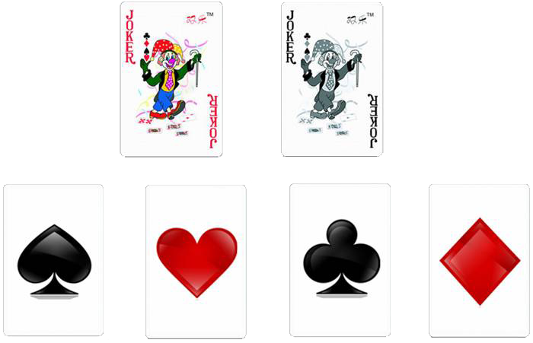

13×3＋1＝40

2＋13×3＋1＝42

再思考：最后为什么要加1？

1. 课堂小结，拓展延伸

通过今天的学习，你有什么收获？

板书设计：

红，红

2个 蓝，蓝

蓝，红

不能保证2个同色

红，蓝

红， 红，红，

红， 红，红，

蓝， 蓝，蓝，

蓝， 蓝，蓝，

蓝，蓝

5个 红，红 保证3个同色

蓝，红

红，红，

红，红，

蓝，蓝，

蓝，蓝，

         红，

蓝

3个 红 保证2个同色

蓝

5÷2=2……1, 2+1=3

3÷2=1……1, 1+1=2